Aplicatie de manageriere a unui spital

# Descrierea aplicatiei

Aplicatia web dezvoltata ofera toata serviciile esentiale de care are nevoie un spital, afisarea unei pagini web de intampinare atunci cand un utilizator acceseaza site-ul web, o pagina de *Contact* cu toate informatiile de care un pacient are nevoie pentru a lua legatura cu spitalul, o pagina *Despre* in care este descris spitaul, optiuniile de *inregistrare, autentifacare* si *delogare*. In aditie acestor pagini, aplicatia mai ofera si posibilitatea a trei tipuri de utilizatori, *Pacient, Dictor* si *Administrator.* Fiecare utilizator are atributii diferite, utilizatorul de tip *Pacient* poate vedea specializarile spitalului si doctorul atribuit fiecarei specializari, dar si sa creeze noi programari in functie de disponibilitatea doctorului respective. Utilizatorul de tip *Doctor* poate accepta, refuza sau sterge programari si isi poate modifica programul. Utilizatorul de tip *Administrator* are rolul de a manageria aplicatia web si poate adauga sau sterge pacienti si doctori.

# Dezvoltarea aplicatiei

* 1. Setarea mediului de lucru

Inainte de a ma apuca de dezvoltarea efectiva a aplicatiei trebuiei sa imi setez un mediu de lucru si sa descarcam si instalam tehnologiile si aplicatiile folosite. Voi incepe cu descarcarea tehnologiilor si aplicatiilor.

Desi pentru a dezvolta aceasta aplicatie web putem folosi orice editor de text, este utila folosirea unui editor de text mai avansat care sa poata fi configurat astfel incat sa se potriveasca cat mai mult preferintelor noastre.

Pentru a descarca si instala editorul de text *Sublime Text Editor* se va accesa versiunea dupa sistemul de operare, in cazul acestei aplicatii *Windows*, accesand acest [link](https://www.sublimetext.com/download) catre pagina oficiala a editorului.

Inainte de a descarca si instala platforma de lucru Django trebuie sa ma asigur mai intai ca am limbajul de programare Python instalat. Pentru aceasta pot rula comanda “python –version” intr-o fereastra de command window sau intr-un terminal.

Daca Python este instalat, comanda de mai sus ar trebui sa ne afiseze ce versiune de Python avem instalata ca in figura de mai jos.

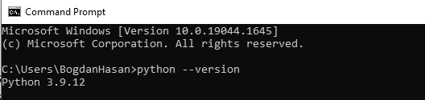

figura 1 Verificare instalare Python

Daca mesajul este unul de eroare atunci Python se poate instala de pe site-ul oficial al acestuia accesand acest [link](https://www.python.org/downloads/).

Un ultim pas mai este necesar inainte de a putea incepea dezvoltarea propriu-zisa a aplicatiei, si anume descarcarea si instalarea platformei Django. Aceasta se face prin utilizarea administratorului de pachete al Python, si anume pip. Se ruleaza intr-o fereastra de *Command Window* sau *terminal* comanda:

*pip install django.*

Pentru a verifica ca instalarea a functionat, putem executa comanda: *python -m Django –version* care afiseaza versiunea de Django instalata.

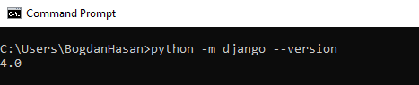

figura 2Verificare instalare versiune Django

## Crearea unui proiect Django nou

Pentru a putea incepe sa dezvolt aplicatia, trebuie sa imi creez un proiect Django nou. Acest proiect ne va permite sa creem aplicatii in interioriul lui. Pentru a crea un proiect nou, intr-un director gol deschid o fereastra de comanda si execut comanda: *django-admin startproject hospital_mngt.* Aceasta va crea un proiect nou cu numele *“hospital_mngt”.*

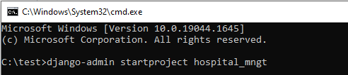

figura 3 Crearea unui nou Proiect Django

Se poate observa ca in directorul in care am proiectul s-a creat un director nou cu numele proeictului meu. Prin *drag & drop* se aduce proiectul nou in Sublime.

In bara din stanga a editorului de text putem acum naviga prin structura proiectului ca in figura de mai jos.

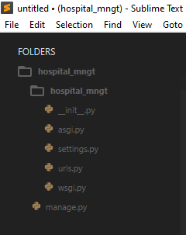

figura 4 Listare structura proiect Django

Django foloseste o structura de directoare pentru a aranja diferite parti ale aplicatiei web. Pentru aceasta, Django creeaza un director nou pentru fiecare proiect sau aplicatie. Atunci cand creem un proiect nou in Django, Django insusi creeaza un director radacina cu numele proiectului dat de noi si care contine fisierele necesare de baza ale functionarii unei aplicatii web.

Structura proiectului Django este explicata in subcapitolele care urmeaza.

### 2.2.3. Fisierul manage.py

Fisierul *manage.py* contine codul necesar pornirii serverului dar si al unor comenzi pe care le vom folosi pentru a porni serverul, depana, lansa, crea migrari, salvarimigrari dar si multe altele.

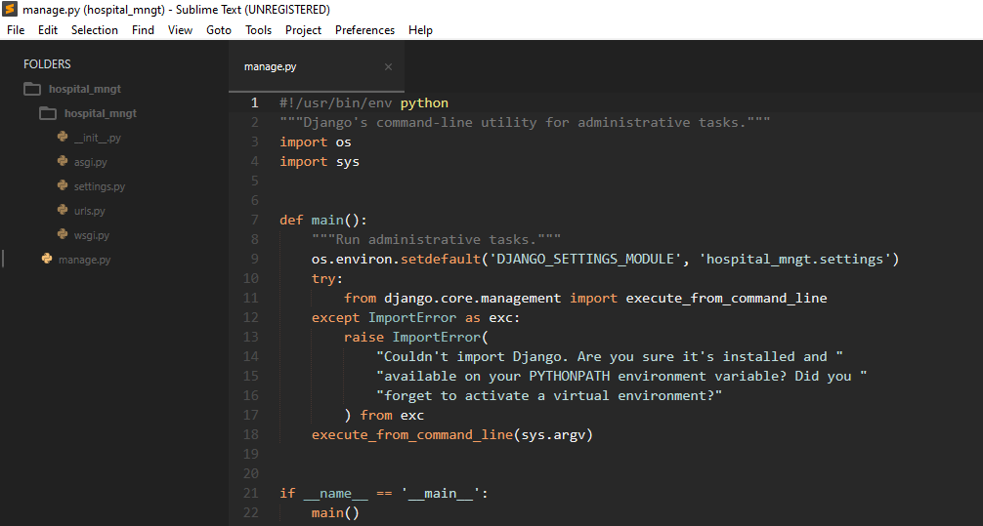

figura 5 Fisierul manage.py

### 2.2.4. Fisierul __init.py__

Acesta este un fisier gol. Utilitatea acestui fisier este aceea ca interpretorul de Python va stii prin prezenta acestui fisier ca in interiorul acelui director este un pachet si asadar prezenta lui face ca directorul in care se afla sa fie tratat ca un proiect.

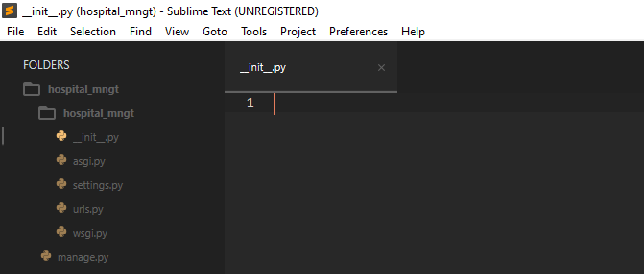

figura 6 Fisierul __init.py__

### 2.2.5. Fisierul settings.py

Acesta este cel mai important fisier, deorece contine toate configuratiile proiectului si este folosit ca sa lege aplicatiile de proiect.

Acesta contine cateva nume de variabile, *sqlite3*  ca baza de date in mod implicit, dar care poate fi schimbata in *Mysql*, *PostgreSQL* sau *MongoDB* in functie de aplicatia web pe care dorim sa o dezvoltam.

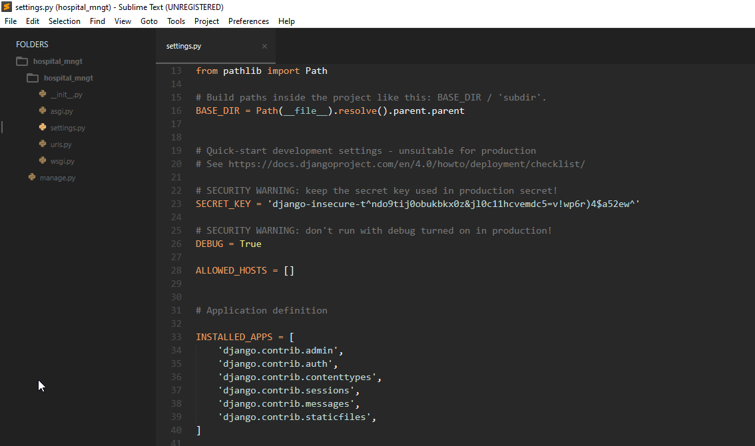

figura 7 Fisierul settings.py

### 2.2.6. Fisierul urls.py

Acesta contine toate destinatiile folosite in aplicatia noastra web. In cuvinte mai simple, acest fisier este folosit pentru a redirectiona utilizatorii care acceseaza un anumit link catre pagina respectiva.

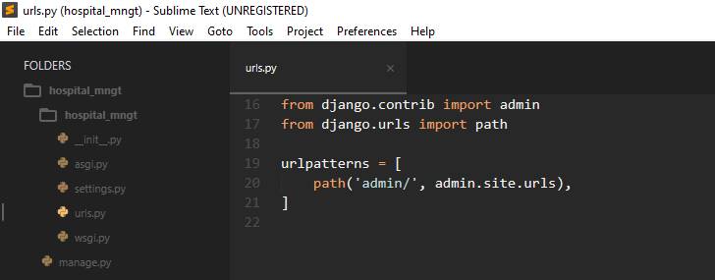

figura 8 Fisierul urls.py

### 2.2.7. Fisierul wsgi.py

WSGI vine de la Web Server Gateway Interface, si descrie modul in care serverul interactioneaza cu aplicatia. Vom folosi acest fisier in momentul in care terminam de dezvoltat aplicatia si urmeaza sa o hostam. Este un pas simplu, trebuie doar sa importam componentele de mijloc in concordanta cu serverul pe care il vom folosi. Pentru fiecare server, exista o componenta Django de mijloc care rezolva toate problemele de integrare si conectivitate pentru noi.

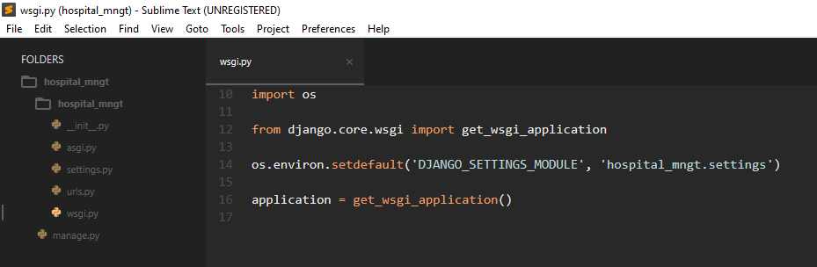

figura 9 Fisierul wsgi.py

### 2.2.8. Fisierul asgi.py

Fisierul *asgi.py* functioneaza in mod similar cu fisierul *wsgi.py* descris in capitolul anterior dar care vine cu cateva functionalitati in plus. *ASGI* vine de la *Asynchronous Server Gateway Interface* si inlocuieste mai nou fisierul *wsgi.py.*

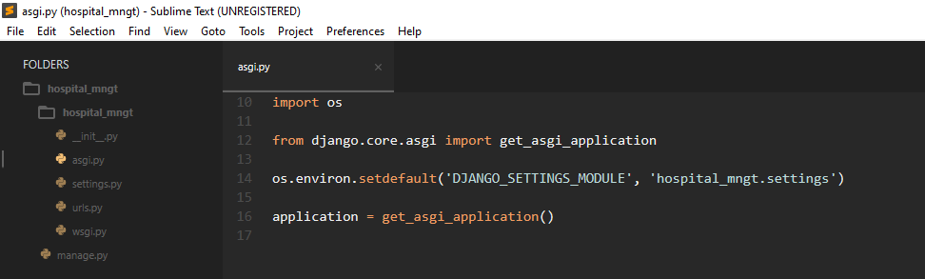

figura 10 Fisierul asgi.py

## Crearea unei aplicatii Django noi

Django foloseste conceptul de proiecte si aplicatii pentru a administra codurile scrise si pentru a le prezenta intr-un mod cat mai curat si organizat. Un proiect Django contine una sau mai multe aplicatii, care executa o munca simultan pentru a asigura un mediu de lucru cat mail in.

Pentru a crea o aplicatie Django, in interiorul directorului unde am creat proiectul, intr-un *command window* sau *terminal* se va executa urmatoarea comanda *python manage.py startapp hospital* care va crea o aplicatie noua cu numele *hospital* ca in figura de mai jos.

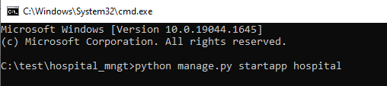

figura Crearea unei aplicatii Django noi

In urma executarii comenzii de mai sus, in directorul proiectului s-a creat un director nou cu numele “*hospital*’. De asemenea se mai poate observa ca in momentul creeri aplicatiei, Django a creat in mod automat cateva fisiere Python pentru noi. Structura unei aplicatii Django si fisierele create vor fi descrise in subcapitolele urmatoare.

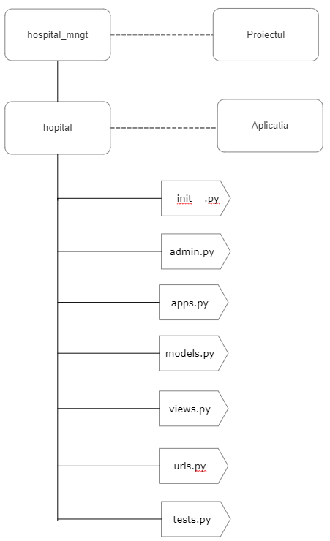

figura Structura unei aplicatii Django

## 2.3.1 Fisierul hospital.__init__.py

Ca si in cazul fisierului “__init__.py” descris anterior in capitolul 2.2.4 Fisierul __init__.py, si aceste este un fisier gol. Singurul rol al acestui fisier este acela de a-I spune interpretului de Python ca acel director trebuie tratat ca un proiect.

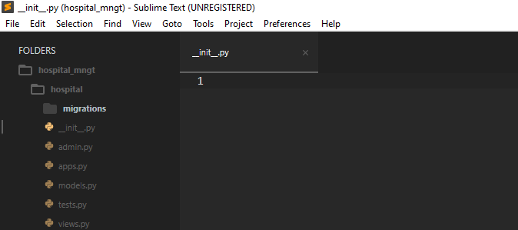

figura Fisierul hospital.__init__.py

### 2.3.2. Fisierul admin.py

Fisierul *admin.py* este folosit pentru inregistrarea modelelor Django in administrarea aplicatiei. Este folosit pentru afisarea modelelor in panoul de administrare. Acest fisier are trei intrebuintari majore si anume:

* Inregistrarea modelelor;
* Crearea de superusers;
* Autentificarea si utilizarea aplicatiei;

### 2.3.3. Fisierul apps.py

*Apps.py* este un fisier folosit pentru a ajuta utilizatorul sa includa configuratiile aplicatiei. Cu toate acestea, includerea configurarilor de catre utilizator nu este un obicei foarte comun deoarece in marea majoritate a cazurilor configuratiile standard sunt suficiente.

### 2.3.4. Fisierul models.py

Fisierul *models.py* reprezinta modelele de aplicatii web sub forma de clase. Este considerat a fi cel mai important aspect al structurii fisierelor aplicatiei. Modelele defines structura bazei de date si descrie design-ul real, relatiile dintre seturile de date si constrangerile atributelor acestora.

### 2.3.5. Fisierul views.py

Un alt fisier foarte important atunci cand vorbim despre strctura aplicatiei Django este fisierul *views.py.* Acest fisier ofera o interfata prin care un utilizator interactioneaza cu o aplicatie web Django. Ca si in cazul fisierului *models.py*, *views.py* contine toate view-urile sub forma de clase.

### 2.3.6. Fisierul urls.py

*Urls.py* functioneaza in mod asemantor cu fisierul *urls.py* discutat anterior in capitolul *2.2.6. Fisierul urls.py*avand ca scop principal de a lega solicitarile *URL* ale utilizatorului catre paginile corespunzatoare pe care acesta le indica.

### 2.3.7. Fisierul test.py

Acest fisier permite utilizatorului sa scrie cod de testare pentru aplicatiile web. Este folosit pentru testarea aplicatiei.

# Dezvoltarea aplicatiei

## Adaugarea url-ului aplicatiei

Odata creata aplicatia, primul lucru pe care trebuie sa il facem este sa modificam fisierul de *urls.py* din interiorul proiectului si sa legam url-urile proiectului cu cele ale aplicatiei. Pentru aceasta, se va deschide fisierul *urls.py* din interiorul proiectului si se va adauga un element nou in lista de *urlpatterns.* Practic, ii vom spune utilitarului Django ca in momentul accesarii url-ului respectiv, utilizatorul sa fie redirectionat catre aplicatia creata de noi. Pentru aceasta, avem nevoie intai sa importam o functie noua numita “*include*”.

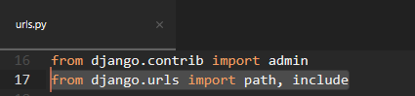

figura 14 includerea functiei "include"

Apoi, in lista de *urlpatterns*  vom adauga url-ul pe care dorim sa il redirectionam si calea unde dorim sa redirectionam utilizatorul.

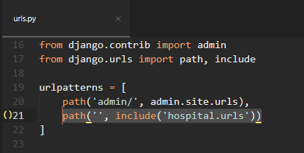

figura 15 Adaugarea unui nou url in proiect

In cazul nostru, cand utilizatorul acceseaza url-ul aplicatiei noastre, acesta va fi redirectionat catre url-urile din interiorul aplcatiei create de noi, pe care le vom implementa ulterior.

## Fisierele statice

Urmatorul pas este sa cream doua noi directoare in interiorul aplicatiei noastre. Acestea sunt directorul *static* care va contine toate fisierele statice precum imaginile pe care le vom afisa in aplicatia noastra web si fisierele ce tin de *css,* adica limbajul pe care il vom folosi pentru a stiliza documentele *HTML,* si inca un director numit *templates* unde vom crea toate fisierele *HTML,* practice, in acest director vom crea paginile pe care dorim sa le afisam in aplicatia noastra web. Directorul *static* este la randul sau compus din alte doua directoare, unul *css* care va contine fisierele de stilizare discutate anterior, si unul *images* care va contine imaginile aplicatiei noastre. La sfarsit noua structura a aplicatiei noastre va arata ca in figura de mai jos.

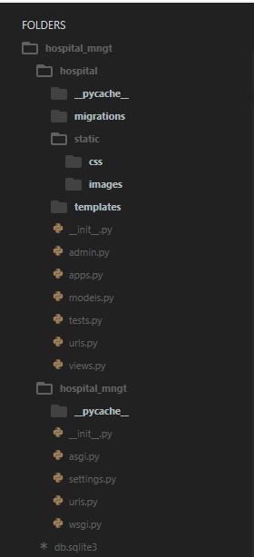

figura 16 Noua structura a proiectului

Totusi, pentru a putea vedea fisierele statice in browser mai este nevoie de cateva setari aditionale. Aceste setari se vor face in fisierul *settings.py* din interiorul proiectului nostru. Prima setare de care avem nevoie este sa adaugam aplicatia noastra in lista de aplicatii instalate ale proiectului. Deoarece in Django un proiect poate avea mai multe aplicatii, trebuie sa ii spunem lui Django ce aplicatii foloseste proiectul nostru. Desi aceasta setare nu are o legatura directa cu fisierele statice, fara ea tot ce vom dezvolta in interiorul aplicatiei noastre nu va fi luat in considerare, inclusive fisierele statice.

Adaugarea unei aplicatii noi in lista de aplicatii instalate se face ca in figura de mai jos, unde in lista de *INSTALLED_APPS,* am adaugat aplicatia *hospital.*

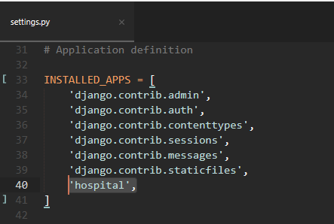

figura 17 Adaugarea unei aplicatii noi in aplicatiile instalate

Urmatoarele doua setari au legatura directa cu fisierele statice, si anume aduagarea campurilor *STATIC_URL*  si *STATICFILES_DIRS* pe care le voi prezenta in subcapitolele care urmeaza.

## Campul STATIC_URL

Cu ajutorul acestui camp vom defini URL-ul pe care il vom folosi cand vom face referire la fisierele statice situate in *STATIC_ROOT* despre care vom discuta pe scurt in subcapitolul 3.2.3. STATIC_ROOT. In mod implicit, acest camp este setat cu valoarea “*None*”, insemnand ca in mod implicit nu avem setat niciun url pentru aceste fisiere. Daca acest camp este diferit de “*None”,* valoarea url-ului pe care o vom da trebuie sa se termine cu “/”.

Setarea acestui camp se face ca in figura de mai jos.

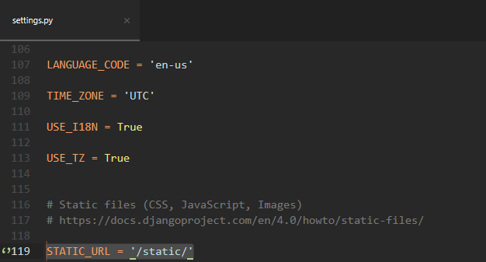

figura 18 Setarea campului STATIC_URL

## Campul STATICFILES_DIRS

In mod implicit, acest camp este o lista goala. Aceasta setare ne ajuta sa definim locatia fisierelor noastre statice. Setarea acestui camp se face ca in figura de mai jos.

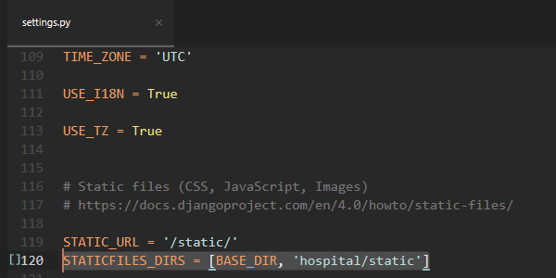

figura 19 Setarea campului STATICFILES_DIRS

Aceasta setare semnaleaza ca fisierele statice ale aplicatiei sunt situate in directorul proiectului nostru Django (*BASE_DIR*) in directorul *static* din directorul aplicatiei noastre *hospital* (*hospital/static*).

## STATIC_ROOT

In mod implicit, acest camp este setat cu valoarea “*None”.* Acesta reprezinta calea absoluta a directorului de unde *collectstatic* va colecta fisierele statice pentru implementarea aplicatiei. *collectstatic* este o comanda de administrare a aplicatiei care colecteaza fisierele statice in *STATIC_ROOT.*

## Directorul static

Asa cum am mentionat si anterior, acest director este la randul sau compus din alte doua directoare “*css”* si “*images”.* In directorul “*css”* am creat fisierul de stilizare “*mystyle.css”.* Acest fisier este un fisier simplu care doar seteaza culoarea header-ului 1 documentului *HTML* cu albastru. Acesta va fi folosit ulterior cand voi discuta despre fisierele *HTML*.

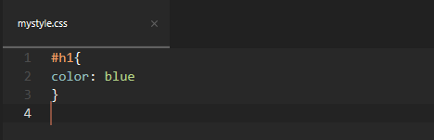

figura 20 Fisierul mystyle.css

Directorul “*images”* contine imaginile pe care dorim sa le afisam in aplicatia noastra web. Aceste imagini sunt gratuite si pot fi folosite in interiorul aplicatiei noastre in mod legal. Sursa acestor imagini se poate gasi in capitolul 5. Referinte.

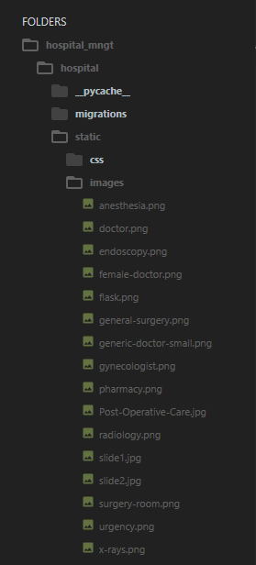

figura 21 Directorul images

## Migrarile si crearea de superusers

Migrarile reprezinta modalitatea Django de a propaga modificarile pe care le facem asupra modelelor noastre (adaugarea unui camp, stergerea unui model s.a.m.d) in schema bazei de date.

Exista mai multe comenzi pentru a interactiona cu migrarile si pentru a gestiona schema bazei de date. Acestea sunt:

* migrate: este responsabil pentru aplicarea si anularea migrarilor;
* makemigrations: este responsabil pentru crearea de noi migrari bazate pe modificarile facute asupra modelelor aplicatiei;
* sqlmigrate: afiseaza instructiunile SQL pentru o migrare;
* showmigrations: listeaza migratiile unui proiect si starea acestora.

Putem considera *migrate* ca pe un sistem de control al versiunilor pentru schema bazei de date iar *makemigrations* este responsabil pentru impachetarea modificarilor modelului nostrum in fisiere de migrare individuale, iar *migrate* este responsabil pentru aplicarea acestora in baza de date.

Django, in mod implicit creeaza pentru noi si o pagina de admin de unde putem administra operatiile asupra modelelor noastre si ne ofera si o interfata grafica pentru aceasta. Cu toate acestea, in cadrul aplicatiei vom crea toate functionalitatile de care dispune aceasta pagina fara a interactiona prea mult cu pagina implicita de admin a Django, insa in cadrul aplicatiei vom lucre cu *superusers,* acei utilizatori care au drepturi de administrator, aceasta fiind o aplicatie de administrare.

Pentru a crea un *superuser* trebuie mai intai sa rulam comanda “*makemigrations”* ca in figura de mai jos.

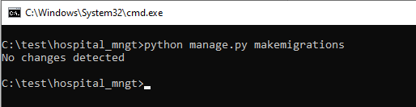

figura Executarea comenzii makemigrations

In urma executarii acestei comenzi observam ca primim raspunsul ca nu au fost detectate schimbari deoarece nu am facut inca modificari in schema de bazei si nici nu am creat inca modelele aplicatiei noastre.

Urmatorul pas este sa executam comanda “*migrate”* care va aplica modificarile noastre in schema bazei de date. Chiar daca nu am facut inca modificari in schema bazei de date, aceasta va aplica anumite setari implicite si va crea si tabela aferenta *superuser-ilor* de care avem nevoie pentru a crea un utilizator cu drepturi de administrator. Comanda se executa ca in figura de mai jos.

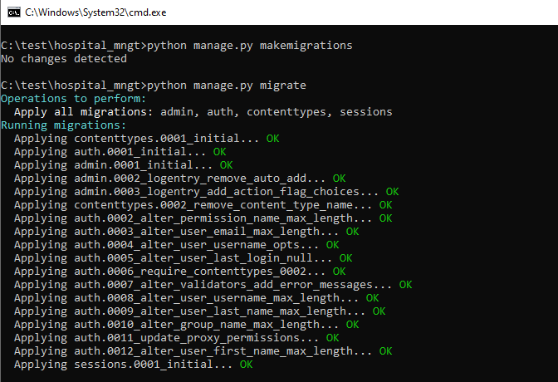

figura Executarea comenzii migrate

Acum putem crea un *superuser* executand comanda “*python manage.py createsuperuser”* ca in figura de mai jos.

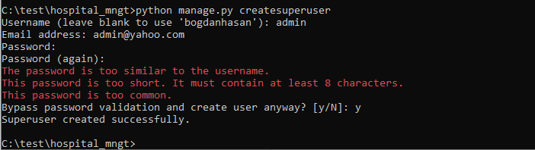

figura Crearea unui superuser

Pentru aceasta aplicatie am ales ca utilizatorul sa fie *admin* cu parola *admin*. Se poate observa ca Django ne antentioneaza ca parola este prea slaba si similara cu numele utilizatorului, insa putem ocoli aceste avertismente, insa pentru aplicatiile care ruleaza in medii de productie este recomandat sa alegem parole mai greu de ghicit.

## Pagina initiala Django de administrare

Acum ca avem un *superuser* create, putem porni server-ul si naviga catre pagina de administrator. Pentru a porni server-ul se executa comanda ca mai jos.

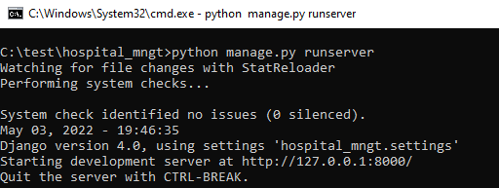

figura Pornirea server-ului

In aceasta fereastra putem observa ca server-ul a pornit la adresa “127.0.0.1:8000” reprezentand adresa la care poate fi gasita aplicatia(127.0.0.1 sau localhost) si port-ul la care asculta aplicatia noastra (8000). De asemenea, in cazul in care apar erori de cod, mesajele de eroare vor fi afisate in aceasta fereastra.

Odata pornit server-ul, putem accesa aplicatia din browser ca in figura de mai jos.

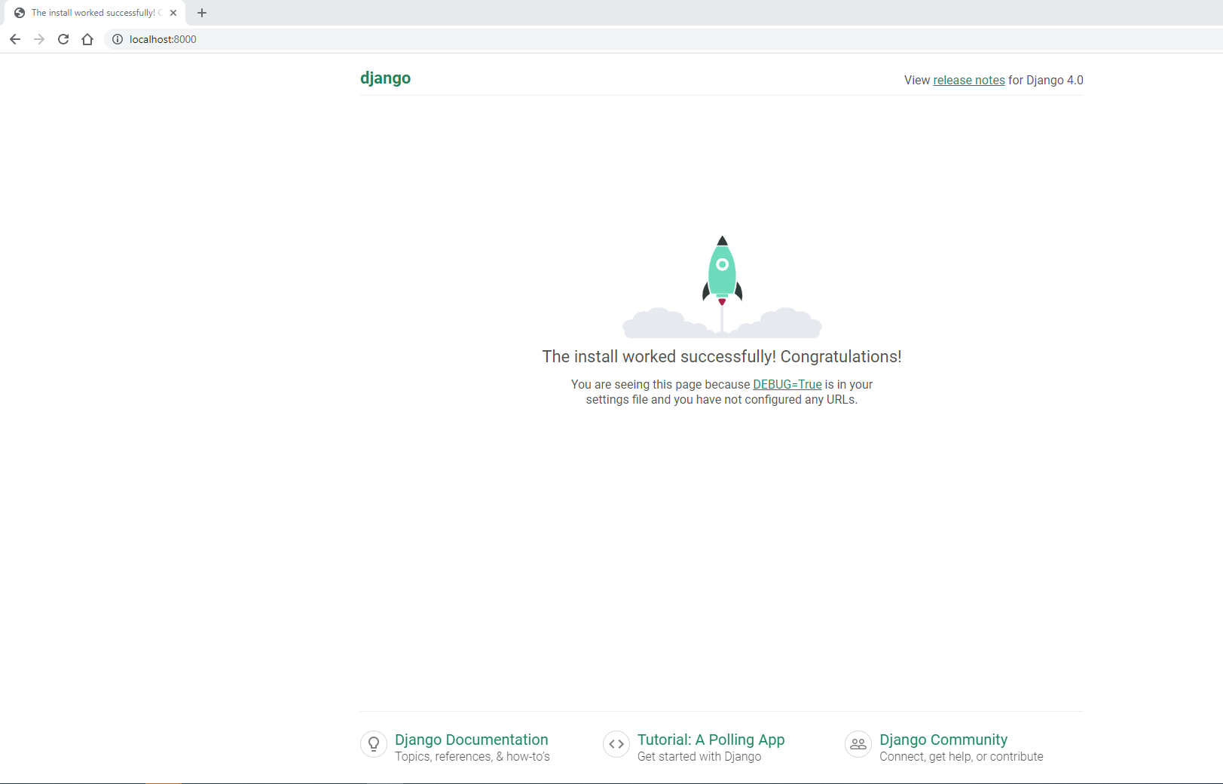

figura Accesarea aplicatiei

Putem observa si mesajul standard care ne confirma ca instalarea aplicatiei a fost cu succes, insa nu avem inca paginile noastre create asa ca ne este afisat un mesaj standard.

Pentru a accesa pagina de admin discutata anterior, la adresa url-ului se va adauga “/admin” conform cu fisierul *urls.py* din cadrul aplicatiei.

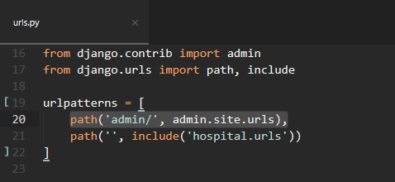

figura URL-ul admin din urls.py din cadrul proiectului

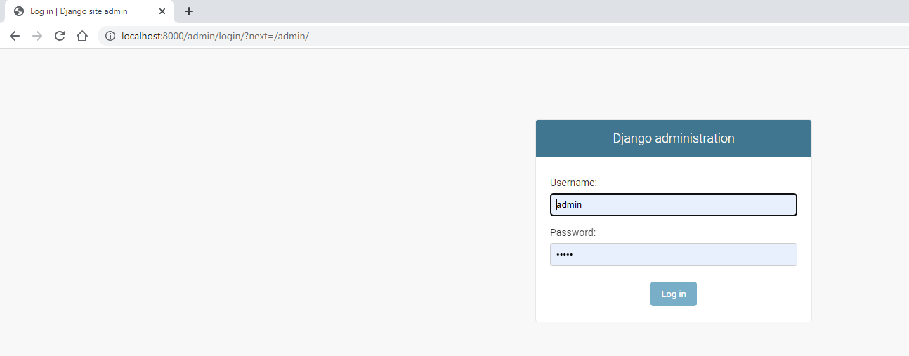

figura URL-ul admin din browser

Se poate observa ca atunci cand accesam pagina de admin ni se va cere sa ne autentificam ca utilizatorul si parola unui *superuser.*

Odata accesat, din interiorul paginii putem face modificari asupra grupurilor si a utilizatorilor, insa nu vom lucra cu aceasta pagina, acesta fiind mai degraba o prezentare asupra functionalitatilor Django.

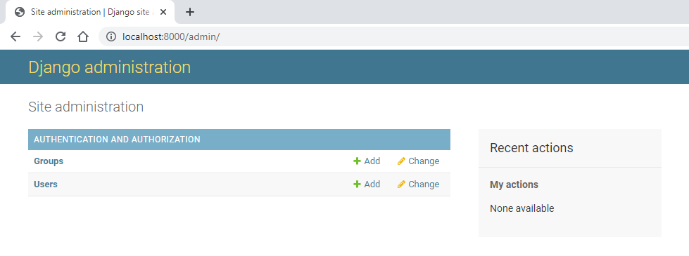

figura Pagina de administrator Django

## Directorul templates

Asa cum am mentionat anterior, acest director contine toate paginile HTML ale aplicatiei noastre. Folosim aceasta structura deoarece ne ajuta sa avem un proiect bine organizat si curat si ne ajuta atunci cand depanam diveresele probleme care apar in dezvoltarea aplicatiei. In cazul in care primim o eroare vom sti exact care este fisierul care a cauzat eroarea, unde este situat acesta, si in functie de locatia acestuia vom sti si care este rolul acestuia.

Primul fisier *HTML* pe care il vom crea este fisierul *home.html* descris in subcapitolul urmator.

## Fisierul home.html

Acest fisier reprezinta pagina *HTML* pe care utilizatorul o va vedea prima oara cand va accesa aplicatia dezvoltata.

Incepem dezvoltarea acestei pagini prin incarcarea fisierelor statice (*{% load static %}*) si includerea altor pagini care au legatura directa cu pagina curenta (*{% include ‘base.html’ %}* si *{% include ‘navigation.html’ %}*, pagini pe care le voi descrie in subcapitolele ce urmeaza. Important de precizat aici sunt semnele de acolada si de procentaj “*{%%}*”. Acestea ne ajuta sa scriem cod de Python in interiorul acestora.

Fisierul *home.html* este compus din mai multe sectiuni, prima sectiune find un diapozitiv de tip carusel cu trei imagini, fiecare imagine avand si un paragraf care descrie ce reprezinta fiecare din acele imagini, dar si doua butoane de inainte si inapoi pe care le vom folosi pentru a trece la urmatoarea imagine sau la imaginea precedenta.

Putem observa in inceputul sectiunii crearea diapozituvului cu trei imagini  
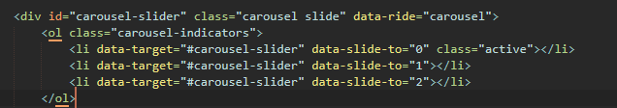

figura Diapozitivul de tip carusel

Acesta este urmat de elementele diapozitivului, primul fiind pentru ingrijirea posoperatorie, unde este inserata o imagine reprezentativa “*Post-Operative-Care.jpg*” din directorul *images*, urmat de un paragraf cu definitia ingrijirii post operatorii.

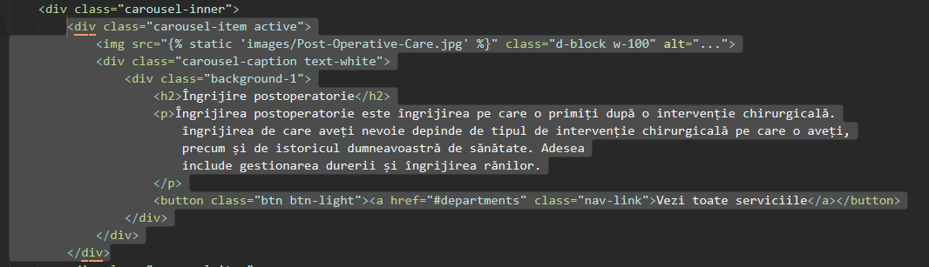

figura Elementul Ingrijire postoperatorie

Se mai poate observa de asemenea si un buton “*Vezi toate serviciile*”, care este de fapt un link catre sectiunea de departamente din interiorul aceleasi pagini pe care o voi prezenta ulterior.

In mod similar sunt create si celelalte doua elemente ale diapozitivului, Interventia Chirugicala si Unitatea de terapie intensive neonatala.

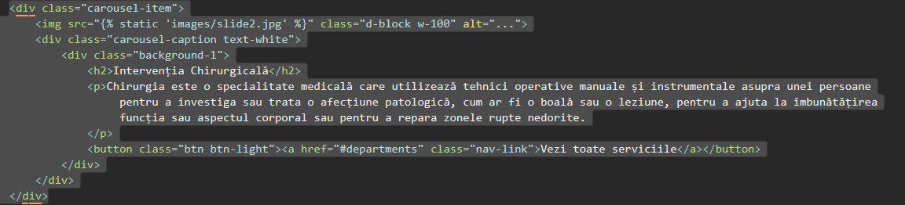

figura Elementul Interventia chirurgicala

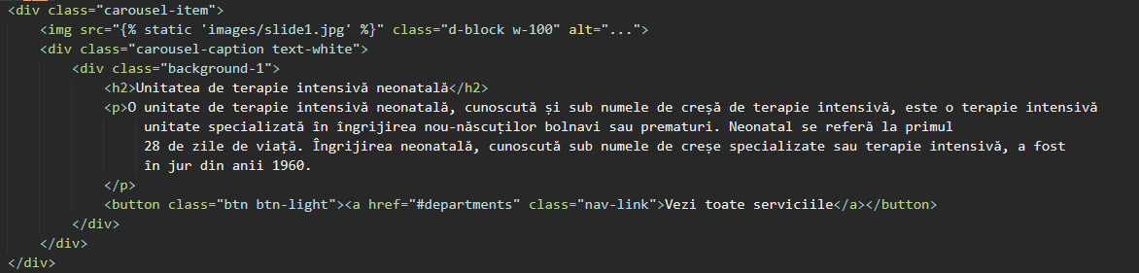

figura Unitatea de terapie intensiva neonatala

Sectiunea se incheie cu cele doua butoane de “Inainte” si “Inapoi”.

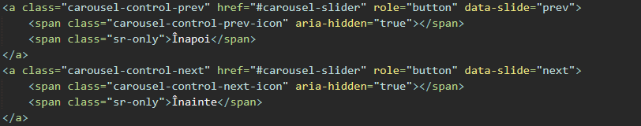

figura Butoanele Inainte si Inapoi

Rezultatul final este prezentat in figurile ce urmeaza.

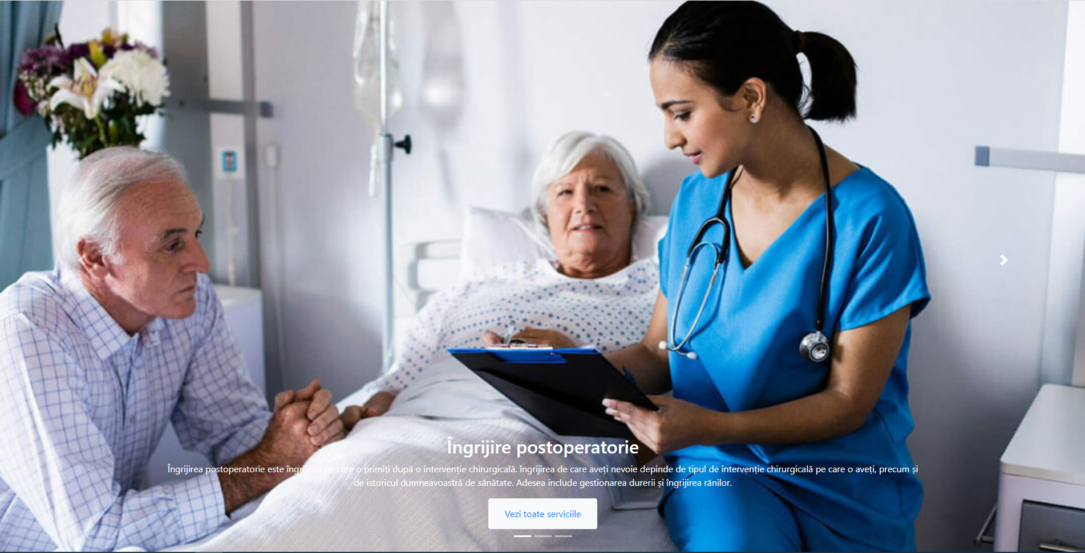

figura Ingrijire postoperatorie



figura Interventie Chirurgicala



figura Unitatea de terapie intensiva neonatala

Sectiunea urmatoare este sectiunea de introducere care prezinta un mesaj descriptiv al aplicatiei si functionalitatile acesteia.

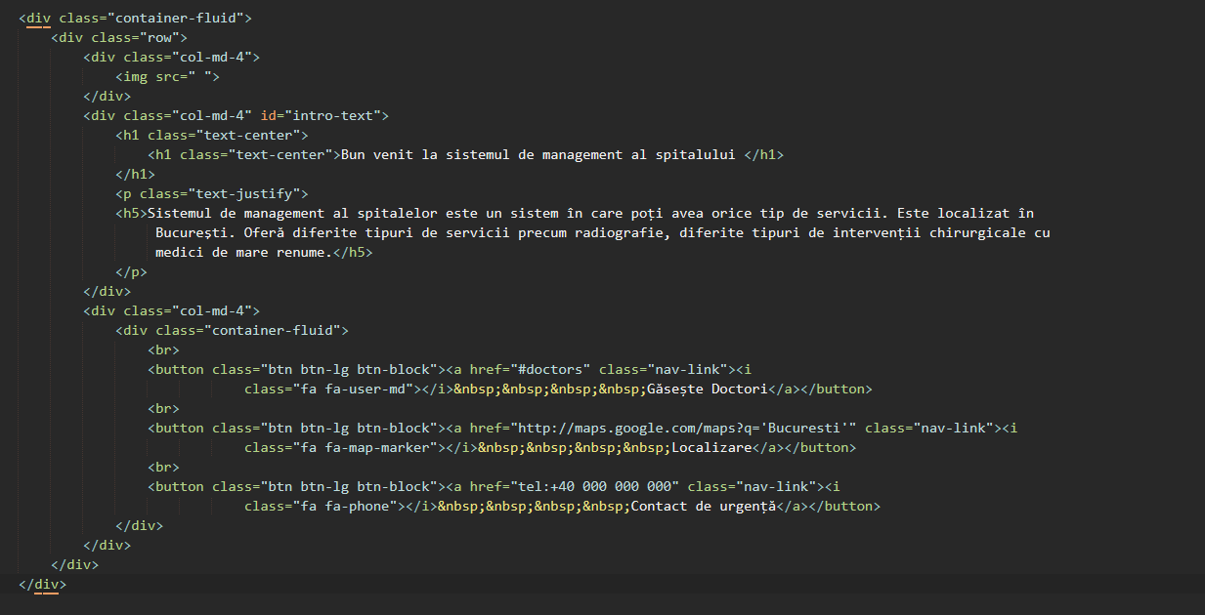

figura Sectiunea de introducere

Notabil in aceasta sectiune sunt cele trei butoane din dreapta paginii “*Gaseste Doctori”,* care la fel ca si in cazul butonului “*Vezi toate serviciile”* reprezinta un link catre o sectiune din interiorul paginii pe care o voi descrie ulterior, “*Localizare”* care este un link catre o pagina de *Google Maps* cu localizarea spitalului, in cazul nostru Bucuresti, si butonul de “*Contact de urgenta”* care reprezinta un numar de telefon la care utilizatorul poate apela.

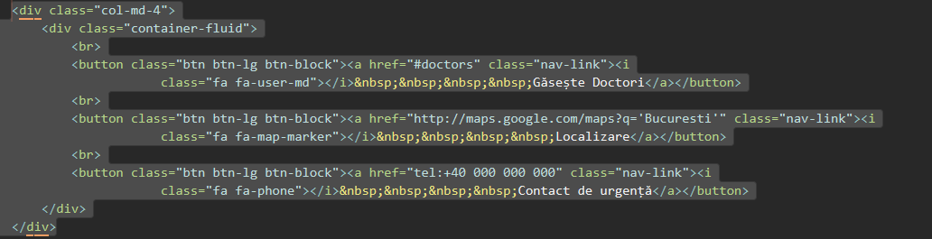

figura Butoanele din sectiunea de introducere

Rezultatul final este prezentat in figura de mai jos.

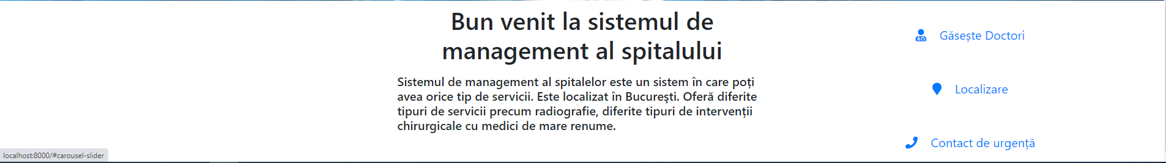

figura Sectiunea de introducere

In urma apasarii butonului “*Contact de urgenta”* se deschide o fereastra de tip *pop-up* prin care putem apela la numarul respectiv.

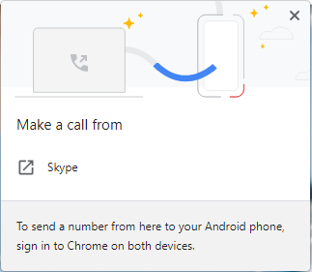

figura Butonul contact de urgenta

Urmatoarea sectiune, este sectiunea de servicii medicale, care reprezinta cateva blocuri cu imagini reprezentative pentru fiecare serviciu medical pe care spitalul il ofera. Incep aceasta sectiune prin unui identificator “*departments*” catre care butonul “*Vezi toate serviciile*” va redirectiona.

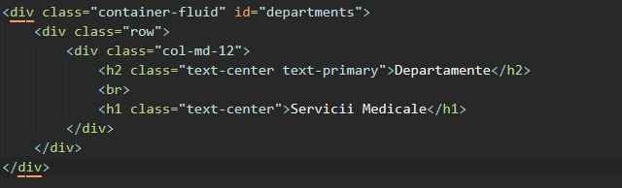

figura Identificatorul departments

Acesta este urmat de sase blocuri cu imagini reprezentative departamentului respectiv. Toate blocurile sunt create in mod similar, diferenta facand doar imaginea inserata.

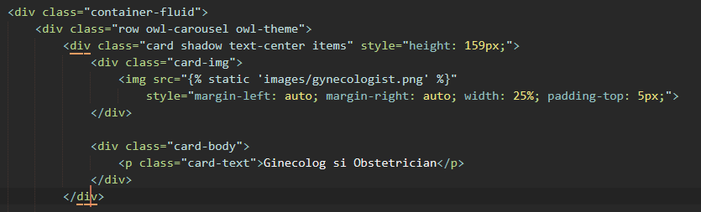

figura Blocul de imagini al departamentelor

Rezultatul final este prezentat in figura urmatoare.



figura Sectiunea servicii medicale

Urmeaza o sectiune asemanatoare celei prezentate anterior, numita sectiunea de “*Alte servicii*”.

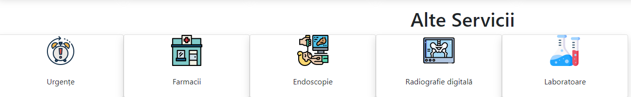

figura Sectiunea alte servicii

In final, vom incheia cu sectiunea in care se prezinta doctorii. De asemenea este prezent si aici un identificator “doctors” la care butonul “*Gaseste doctori”* face referire.

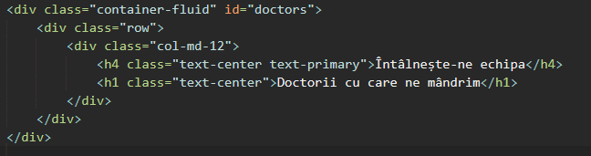

figura Identificatorul doctors

Voi continua cu cate un bloc pentru fiecare doctor cu o scurta prezentare a specializarii acestuia si cu cate o imagine reprezentativa. Fiecare bloc ce descrie un doctor este implementat in mod similar.

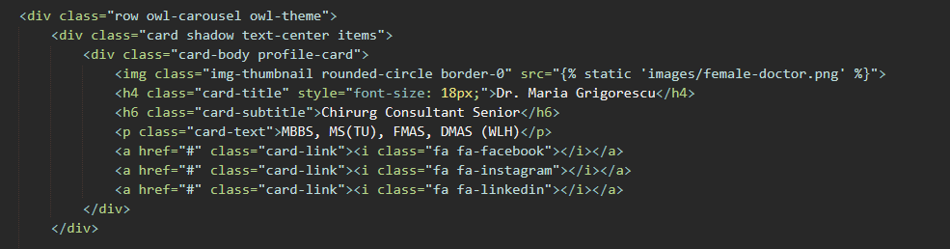

figura Blocul doctorilor

Rezultatul final este prezentat mai jos.



figura Sectiunea doctorilor

## Pagina about.html

Aceasta este pagina “Despre noi” care contine o scurta prezentare a spitalului.

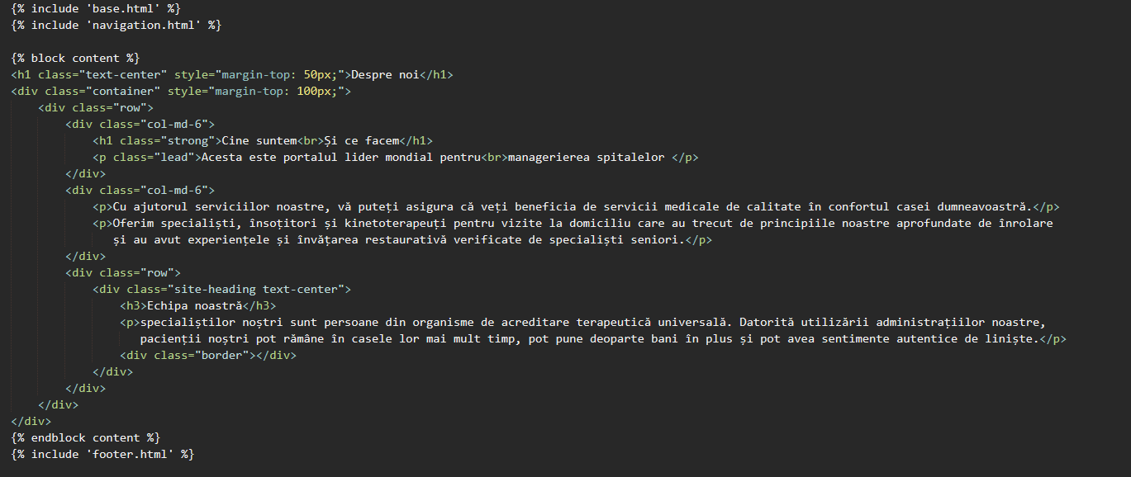

figura about.html

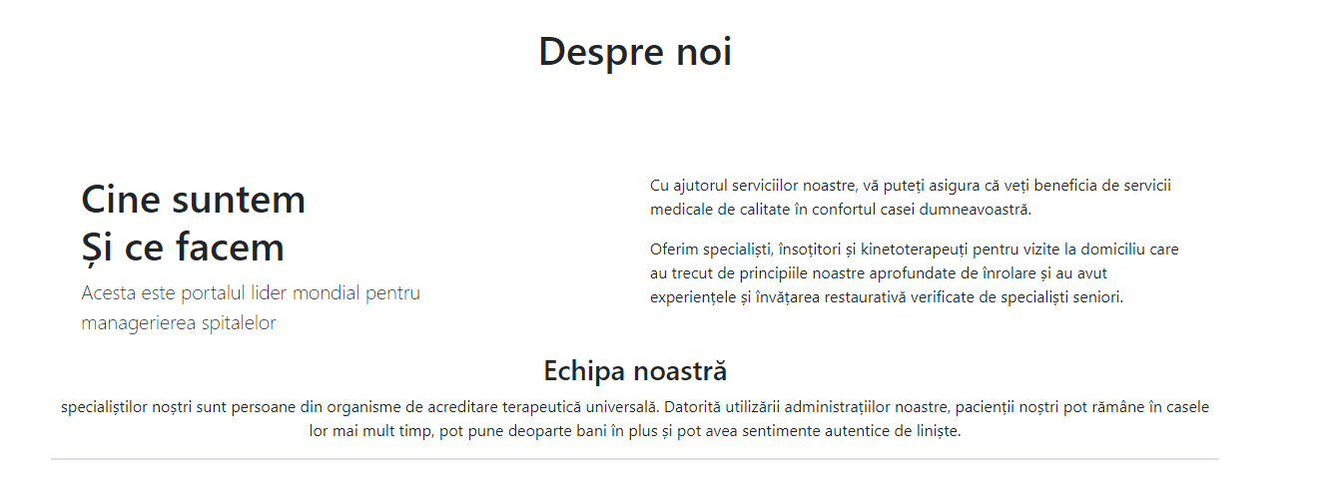

figura Pagina despre noi

## Pagina contact.html

Aceasta este pagina prin care utilizatorul poate vedea metodele prin care poate lua legatura cu spitalul. Aceasta este formata din patru blocuri, unul pentru contactul prin telefon, unul pentru contactul prin e-mail, pentru adresa sediului si inca un bloc pentru programul spitalului. Ca si in cazul paginii *home.html*blocul pentru contact prin telefon va deschide o fereastra de tip pop-up cu optiunea de a apela la numarul respectiv, blocul “*Trimite-ne un e-mail*” va deschide o fereastra de tip pop-up cu posibilitatea de a trimite un e-mail la adresa respective, iar blocul cu adresa va redirectiona catre o pagina de *Google Maps* cu adresa spitalului. De notat la aceasta pagina este stilizarea de la inceputul acesteia care face referire si la fisierul *mystyle.css*si care creeaza un effect de planare atunci cand trecem cu mouse-ul peste unul din blocuri.



figura Efectul de planare al blocurilor din contact.html

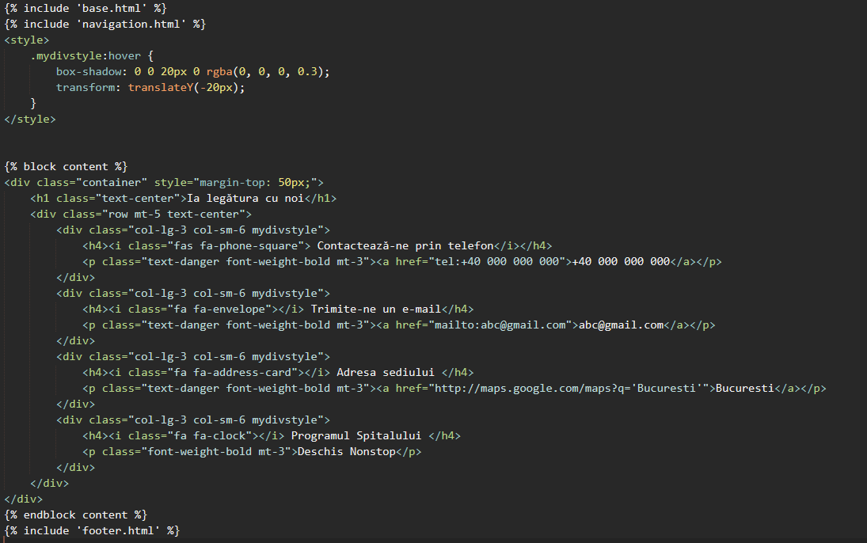

figura Pagina contact.html

## Pagina login.html

Urmatoarea pagina despre care voi vorbi este pagina *login.html.* In aceasta pagina utilizatorul se poate autentifica in aplicatie pentru a putea beneficia de functiile de administrator ale aplicatiei. Incep dezvoltarea paginii prin doua clauze de “if”. Acestea sunt necesare pentru a verifica daca utilizatorul a introdus datele de autentificare corect.

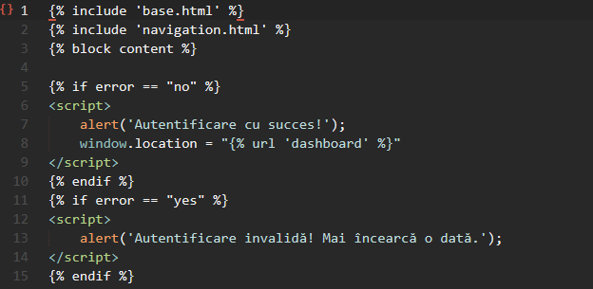

figura Clauzele "if" din pagina login.html

Fiecare din aceasta clauza va genera un mesaj de alerta in functie daca datele de autentificare introduse au fost corecte, caz in care in pagina va aparea un mesaj “Autentificare cu succes”, sau incorecte, caz in care se va afisa mesajul “Autentificare invalida! Mai incearca o data.”. Important de notat in aceasta pagina este faptul ca cele doua clauze “if” se folosesc de o variabila “error” pentru a putea verifica daca datele introduse sunt corecte sau nu. Mai multe despre aceasta variabila si despre modul in care este asignata valoarea acesteia voi discuta in capitolul *views.py.*

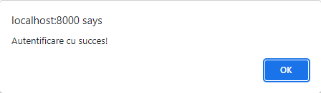

figura Autentificare cu succes

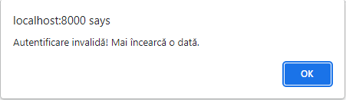

figura Autentificare invalida

In continuare, voi crea campurile necesare pentru utilizator si parola.

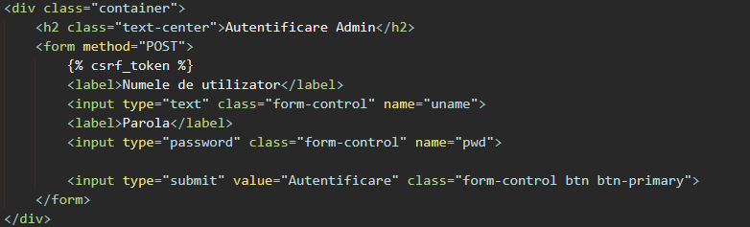

figura Campurile pentru utilizator si parola

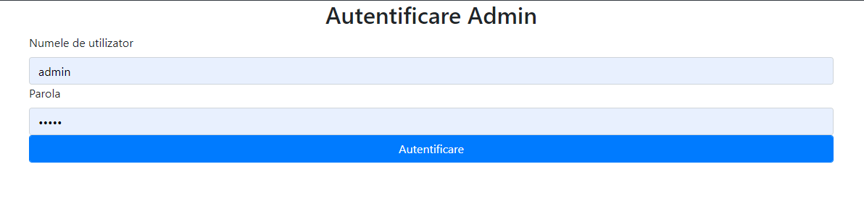

figura Pagina de autentificare

## Pagina add_docotor.html

Aceasta este pagina prin care administratorul poate adauga un doctor in aplicatie. Insa, pentru a putea face acest lucru trebuie mai intai sa creem modelul pentru doctori. In subcapitolele ce urmeaza voi crea modelele pentru doctori, pacienti si pentru programari.

## Modelul doctorilor

Modelul doctorilor reprezinta datele de care avem nevoie pentru a crea un doctor in baza de date. Acest model este de fapt o clasa cu variabilele care definesc un obiect de tip doctor. Pentru aceasta, se va deschide fisierul *models.py* si vom crea clasa *Doctor* cu campurile de *name* pentru numele doctorului, acest camp fiind de tip Char cu o lungime maxima de 50 de caractere, *mobile,* camp de tip Integer si *special,* pentru specialitatea doctorului, acest camp fiind tot un camp de tip Char cu lungime maxima de 50 de caractere.

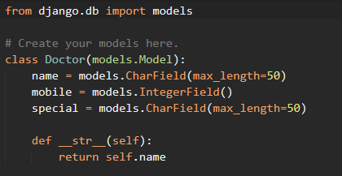

figura Modelul Doctor

De mentionat este faptul ca la finalul clasei, am definit si o functie “__str__(self)”. Scopul acestei functii este de a intoarce campul care ni se pare relevant atunci cand dorim sa facem o interogare in baza de date. In cazul de fata, atunci cand dorim sa interogam un doctor din baza de date, acesta ne va intoarce numele doctorului respectiv.

Pentru a putea face interogari in baza de date, trebuie mai intai sa migram modificarile facute asupra modelelor create. Acest lucru se realizeaza prin executarea comenzile de *makemigrations* si *migrate* descrise in capitolul 3.3. Migrarile si crearea de superusers.

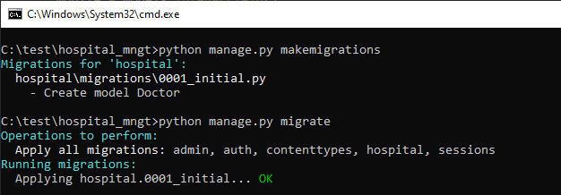

figura Migrarea modelelor

## Modelul pacientilor

Similar cu modelul doctorilor descries anterior, se vac rea modelul *Pacient,* cu campurile *name,* de tip Char cu lungime maxima de 50 de caractere, *gender,* tot de tip Char, cu lungime maxima de 10 caractere reprezentand sexul pacientului, *mobile,* de tip Integer, in acest caz, spre deosebire de campul cu acelasi nume din modelul *Doctor* poate fi *null,* si campul *address*, de tip Text, reprezentand adresa pacientului. Ca si in cazul doctorilor, acest model are implemantata functia “*__str__(self)”* care va intoarce numele pacientului.

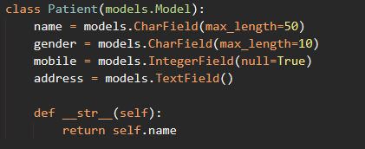

figura Modelul Patient

## Modelul programarilor

Pentru creearea modelului programarilor, ma folosesc de celelalte doua modele create anterior, *Doctor* si *Patient,* avand in vedere faptul ca un pacient isi poate face programare la un doctor. In acest caz, in clasa *Appointment* voi crea doua campuri de tip *ForeignKey,* unul pentru doctor si unul pentru pacient. De notat la aceste doua campuril este faptul ca atunci cand unul din campuri este sters, se vor sterge toate obiectele care referentiaza obiectul sters. Acest lucru se realizeaza prin “*on_delete=models.CASCADE”.* Pe langa aceste doua campuri, o programare mai are nevoie si de o data si o ora la care se face programarea, acestea realizandu-se prin campurile *date* de tip *Date* si *time* de tip *Time.*

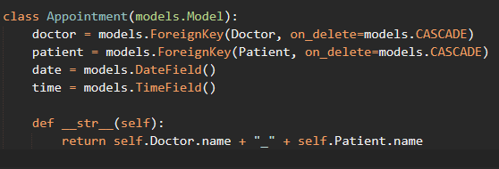

figura Modelul programarilor

Acum ca toate modelele sunt create voi discuta despre pagina *add_doctor.html.* Ca si in cazul paginii *login.html* aceasta pagina incepe prin doua clauze ”if” care verifica daca datele introduse sunt corecte, caz in care se va afisa mesajul “*Record salvat cu success!”,* sau daca datele introduse sunt invalide, caz in care se va afisa mesajul “*Recordul nu a putut fi salvat! Va rugam mai incercati o data.”.*

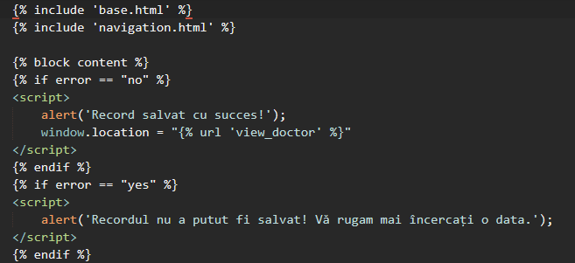

figura Clauzele if pentru adaugarea doctorului

In continuare, voi crea campurile specifice pentru numele doctorului, numarului de telefon si pentru specialitatea acestuia.

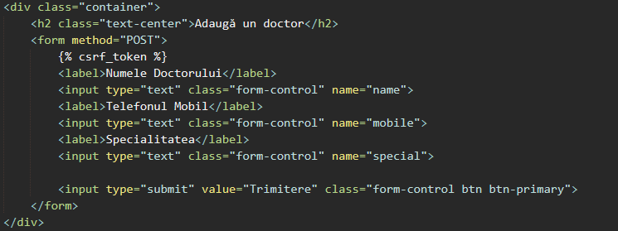

figura Campurile pentru adaugarea unui doctor

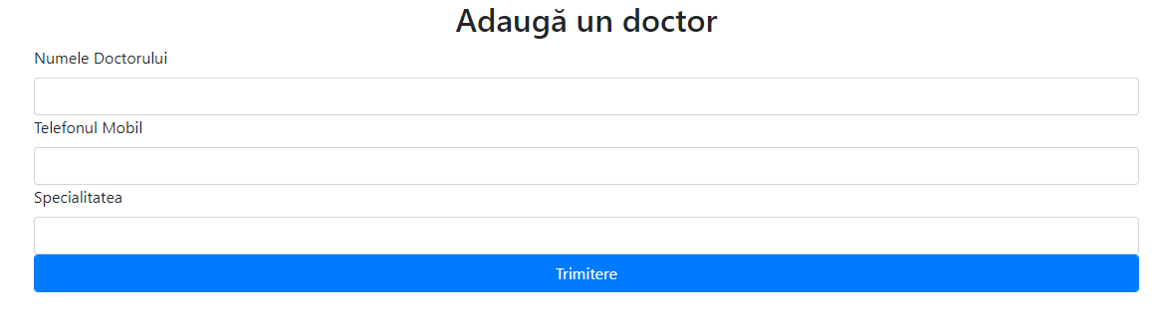

figura Pagina add_doctor.html

## Pagina add_patient.html

Aceasta pagina a fost implementata similar celei descrise anterior, diferenta facand-o doar campurile specifice unui model de tip *Patient.*

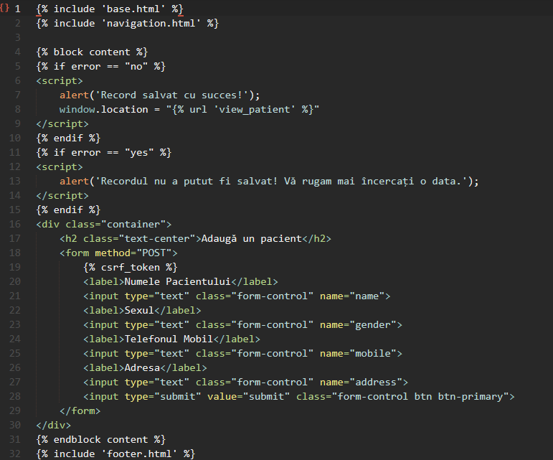

figura Pagina add_patient.html

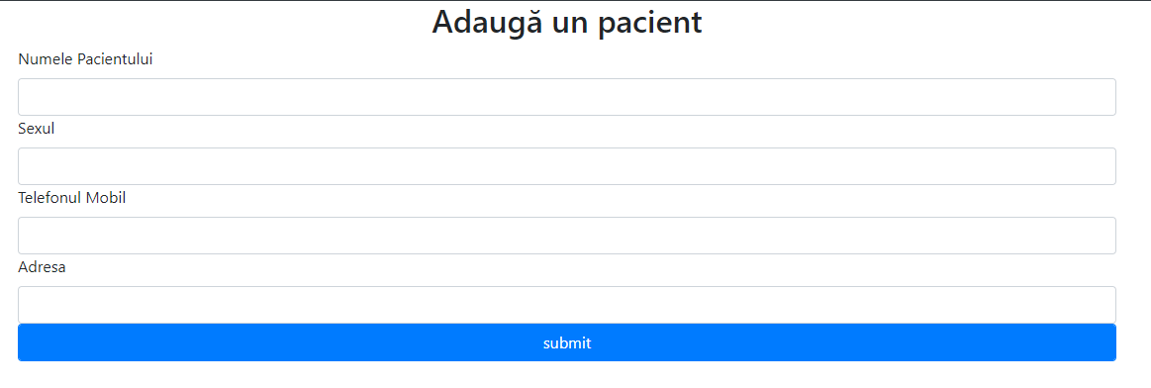

figura Afisarea paginii add_patient.html

## Pagina add_appointment.html

Aceasta este pagina in care se pot face programari. De notat la aceasta pagina este faptul ca pentru doctori si pacienti se va face o itererare prin doctorii si pacientii din baza de date. Astfel, administratorul poate alege unul din pacientii din baza de date caruia sa I se faca o programare la unul din doctorii din baza de date.

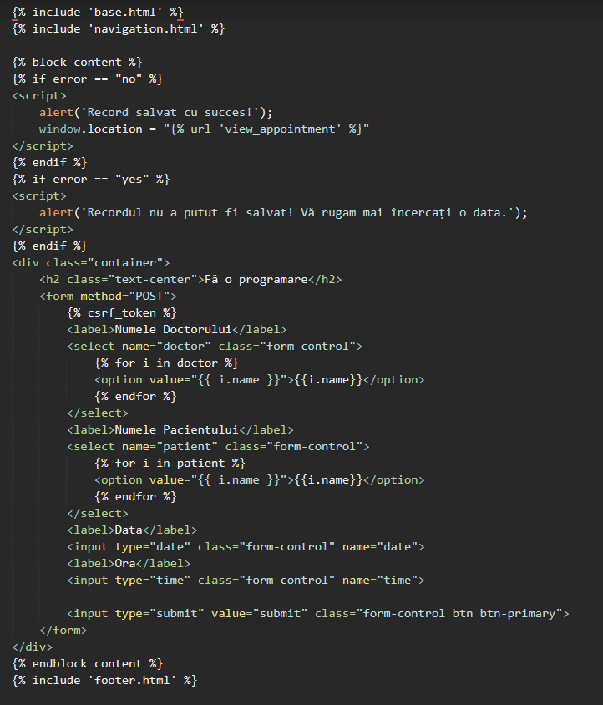

figura Pagina add_appointment.html

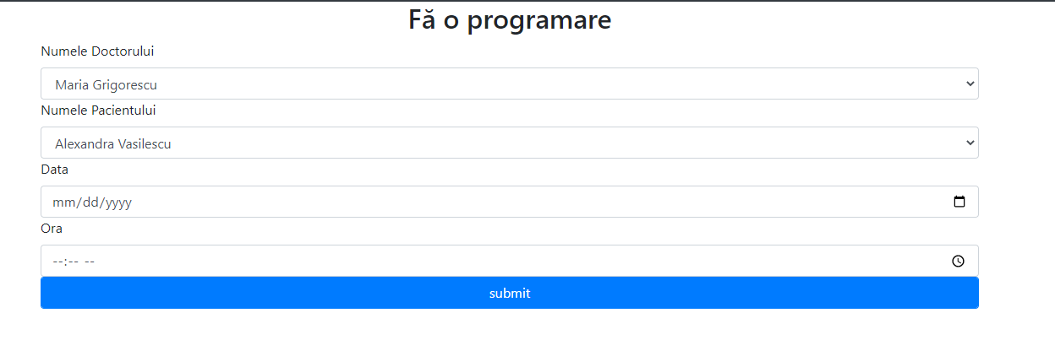

figura Afisarea paginii add_appointment.html

## Paginile view_doctor.html, view_patient.html si view_appointment.html

Aceste trei pagini sunt create in mod similar si reprezinta paginile pentru afisarea doctorilor, pacientilor si respectiv programarilor. De notat la aceste pagini este faptul ca pentru fiecare pagina se face o iterare asupra datelor din baza de date, spre exemplu, toti doctorii vor fi salvati in variabila *doc* si apoi se face o iterare prin aceasta variabila *“for I in doc”,* apoi pentru fiecare record se va afisa id-ul respective “i.id”, aceasta valoarea fiind incrementata in mod automat de Django, apoi si vor afisa numele, telefonul mobil si specialitatea doctorului. “*i.name, i.mobile, i.special”.* Acelasi lucru se intampla si pentru programari, unde toate programarile sunt salvate in variabila *apt,* si pentru pacienti, *pat,* pentru fiecare afisandu-se campurile specifice modelului corespunzator. De notat mai este si faptul ca fiecare pagina ofera posibilitatea de a sterge un record. Odata apasat butonul de *Sterge* se va afisa un mesaj de confirmare “*Sunteti siguri ca vreti sa stergeti acest record?”.*

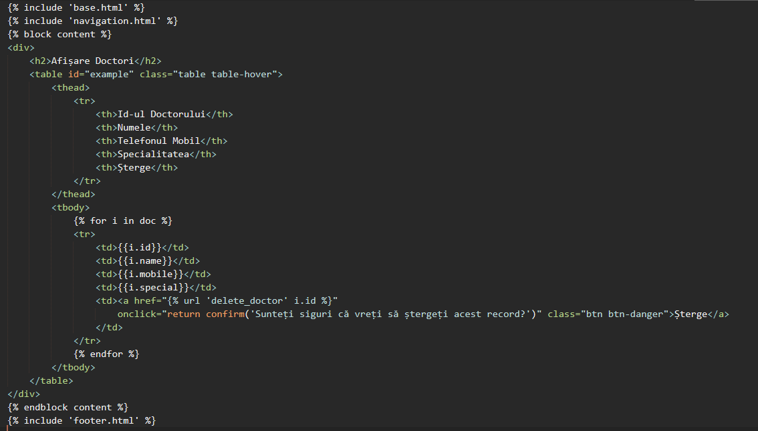

figura Pagina view_doctor.html

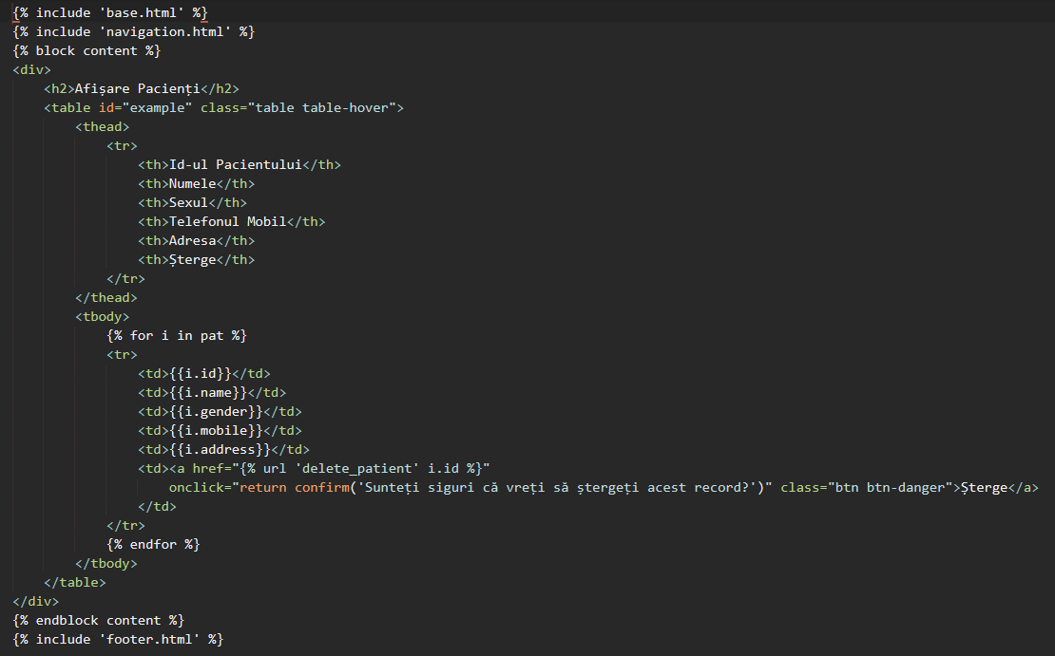

figura Pagina view_patient.html

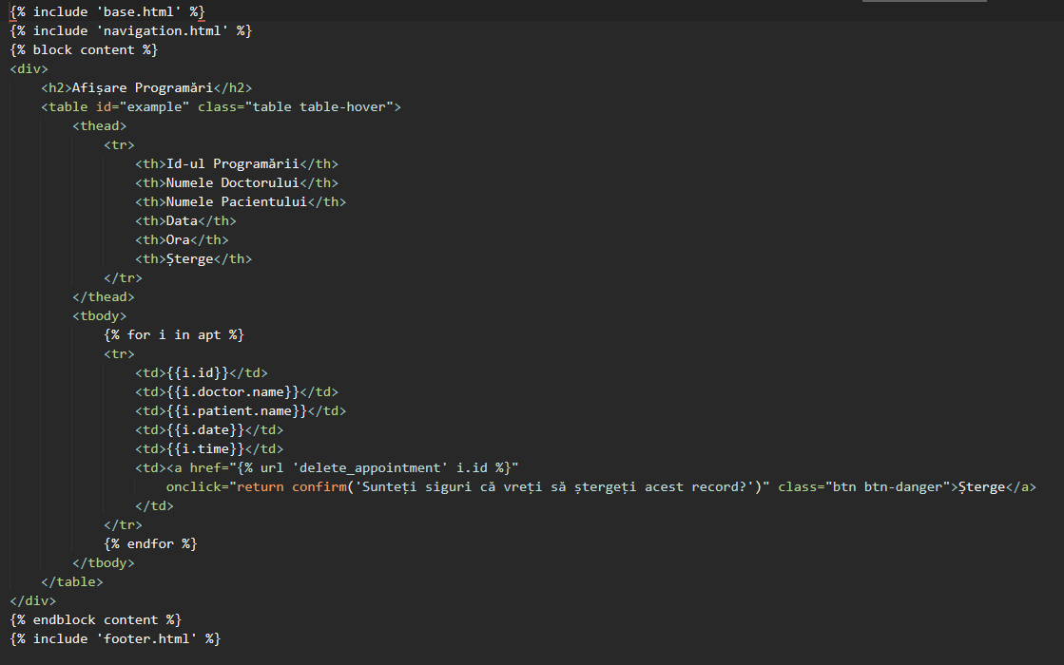

figura Pagina view_appointment.html

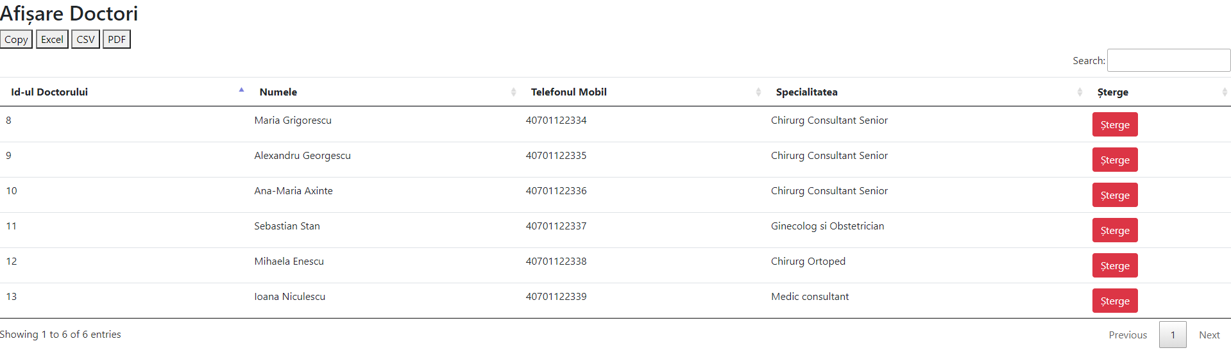

figura Afisarea paginii view_doctor.html

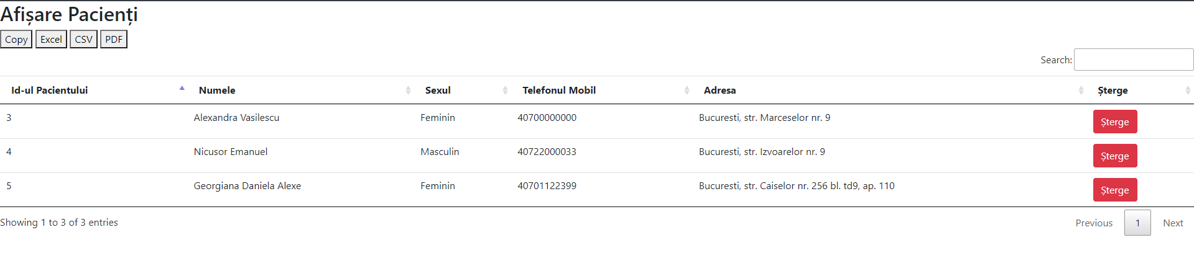

figura Afisarea paginii view_patient.html

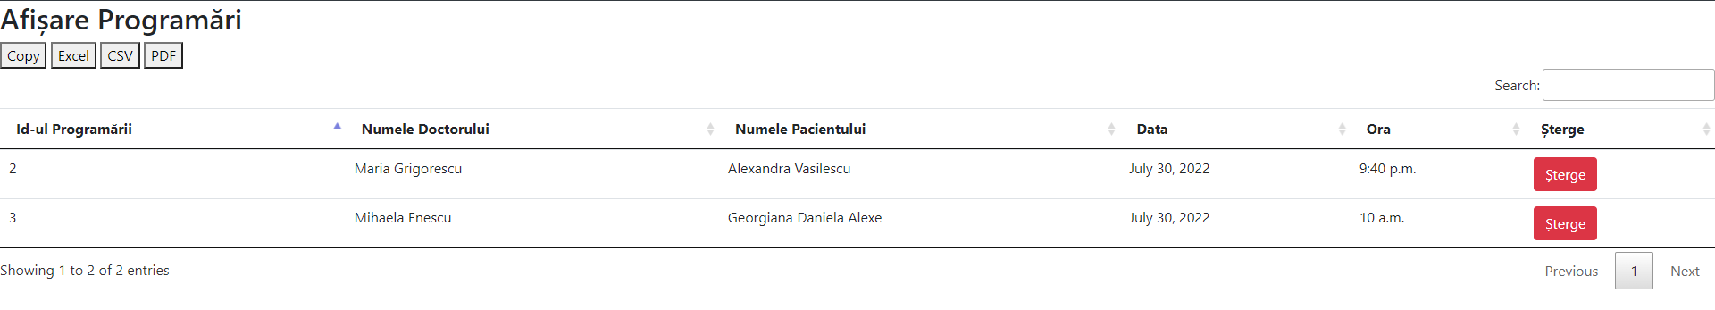

figura Afisarea paginii view_appointment.html

Voi discuta despre modul in care au fost create variabilele *doc, pat* si *apt* in capitolul *views.py,* iar despre bara de search si generarea de fisiere *Excel, CSV* si *PDF* in capitolul *3.5.10. base.html.*

## Pagina navigation.html

## Pagina base.html

## Pagina footer.html

In incheierea fiecarei pagini, mai includem inca o pagina “*footer.html”* care reprezinta blocul cu drepturile de autor.

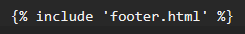

figura Includerea paginii footer.html

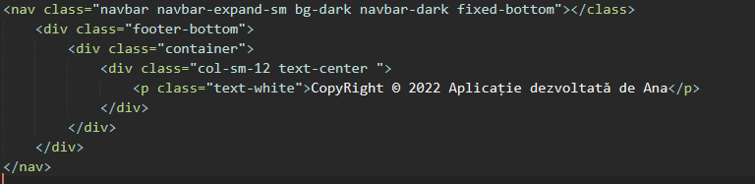

figura footer.html

Efectul acestei pagini este prezentat mai jos.



figura Efectul paginii footer.html

## Pagina index.html

Aceasta pagina este un bord in care este prezentata situatia doctorilor, pacientilor si a programarilor. Este pagina pe care administratorul o vede prima data cand se autentifica in pagina aplicatie. Aceasta are o stilizare ca atunci cand trecem cu mouse-ul peste unul din blocurile pentru doctor, pacient si respective programari sa planeze. De asemenea, fiecare bloc are cate un link aferent, pentru doctori, acesta va trimite catre pagina de afisare doctori, pentru pacienti va trimite catre pagina afisare pacienti si pentru programari va trimite catre pagina afisare programari.

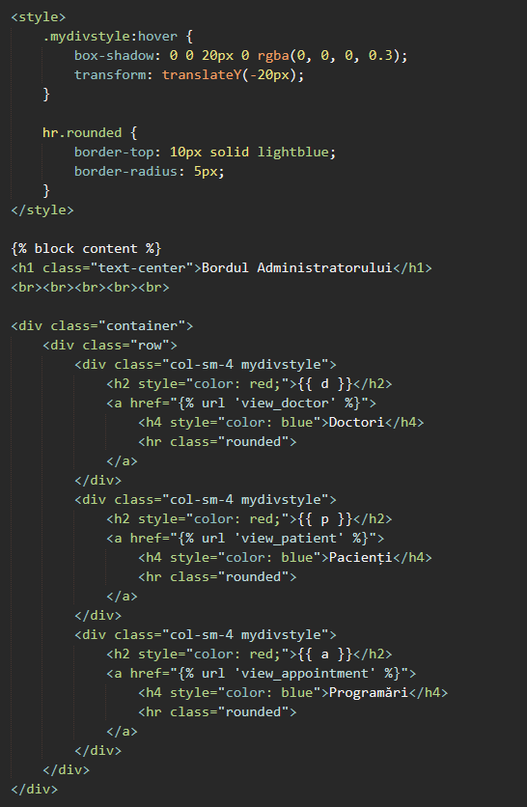

figura Pagina index.html

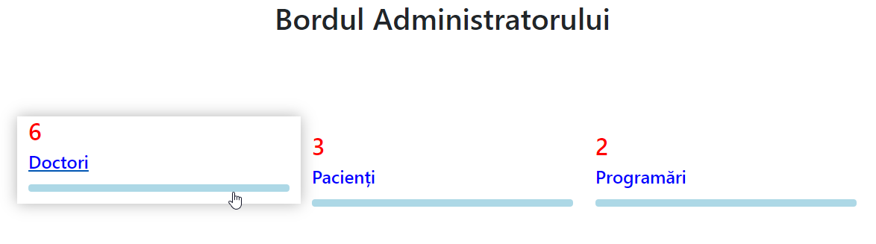

figura Afisarea paginii index.html

Modul in care au fost implementate contoarele pentru doctori, pacienti si programari este descris in capitolul 3.6. Adaugarea view-urilor.

## Adaugarea view-urilor

## Adaugarea url-urilor

Adaugarea url-urilor este necesara deoarece aceasta ii va spune lui Django ca odata introdus un url in browser, acesta va stii ce pagina trebuie afisata. Important de mentionat aici este faptul ca trebuie importate toate view-urile folosite. Astfel, din fisierul *views.py* prezentat in capitolul anterior vom importa toate functiile create. Apoi vom adauga in lista *urlpatterns* url-ul pe care dorim ca utilizatorul sa il acceseze pentru a afisa pagina respectiva. De asmenea mai este de notat ca pentru fiecare intrare in lista avem si un nume, acest lucru usureaza munca de dezvoltare fiind mai usor sa facem referire la o anumita pagina printr-un nume reprezentativ.

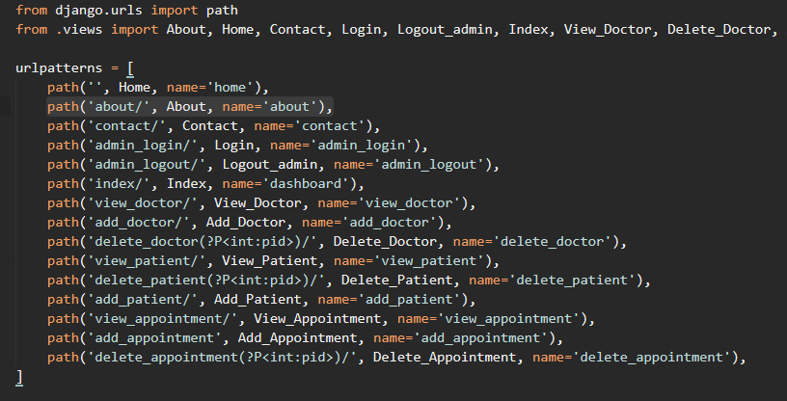

figura Adaugarea url-urilor

Important de notat mai este si faptul ca pentru url-urile de “*delete_patient”, “delete_doctor”* si “*delete_appointment”* avem acest “*(?P<int:pid>)”,* acesta fiind necesar deoarece aceste url-uri contin metode de tip POST, adica cereri ale utilizatorului de a trimite inormatii catre server. In cazul aplicatiei noastre, prin apasarea butonului de stergere, ii cerem server-ului sa stearga intrarea cu id-ul respectiv.

1. Lista figurilor

figura 1 Verificare instalare Python 2

figura 2Verificare instalare versiune Django 3

figura 3 Crearea unui nou Proiect Django 3

figura 4 Listare structura proiect Django 4

figura 5 Fisierul manage.py 5

figura 6 Fisierul __init.py__ 6

figura 7 Fisierul settings.py 7

figura 8 Fisierul urls.py 7

figura 9 Fisierul wsgi.py 8

figura 10 Fisierul asgi.py 9

figura 11 Crearea unei aplicatii Django noi 9

figura 12 Structura unei aplicatii Django 10

figura 13 Fisierul hospital.__init__.py 11

figura 14 includerea functiei "include" 14

figura 15 Adaugarea unui nou url in proiect 14

figura 16 Noua structura a proiectului 16

figura 17 Adaugarea unei aplicatii noi in aplicatiile instalate 17

figura 18 Setarea campului STATIC_URL 18

figura 19 Setarea campului STATICFILES_DIRS 18

figura 20 Fisierul mystyle.css 19

figura 21 Directorul images 20

figura 22 Executarea comenzii makemigrations 22

figura 23 Executarea comenzii migrate 22

figura 24 Crearea unui superuser 23

figura 25 Pornirea server-ului 23

figura 26 Accesarea aplicatiei 24

figura 27 URL-ul admin din urls.py din cadrul proiectului 25

figura 28 URL-ul admin din browser 25

figura 29 Pagina de administrator Django 26

figura 30 Diapozitivul de tip carusel 27

figura 31 Elementul Ingrijire postoperatorie 27

figura 32 Elementul Interventia chirurgicala 28

figura 33 Unitatea de terapie intensiva neonatala 28

figura 34 Butoanele Inainte si Inapoi 28

figura 35 Ingrijire postoperatorie 29

figura 36 Interventie Chirurgicala 29

figura 37 Unitatea de terapie intensiva neonatala 30

figura 38 Sectiunea de introducere 30

figura 39 Butoanele din sectiunea de introducere 31

figura 40 Sectiunea de introducere 31

figura 41 Butonul contact de urgenta 31

figura 42 Identificatorul departments 32

figura 43 Blocul de imagini al departamentelor 32

figura 44 Sectiunea servicii medicale 32

figura 45 Sectiunea alte servicii 33

figura 46 Identificatorul doctors 33

figura 47 Blocul doctorilor 33

figura 48 Sectiunea doctorilor 34

figura 49 about.html 34

figura 50 Pagina despre noi 35

figura 51 Efectul de planare al blocurilor din contact.html 35

figura 52 Pagina contact.html 36

figura 53 Clauzele "if" din pagina login.html 37

figura 54 Autentificare cu succes 37

figura 55 Autentificare invalida 38

figura 56 Campurile pentru utilizator si parola 38

figura 57 Pagina de autentificare 38

figura 58 Modelul Doctor 39

figura 59 Migrarea modelelor 40

figura 60 Modelul Patient 40

figura 61 Modelul programarilor 41

figura 62 Clauzele if pentru adaugarea doctorului 42

figura 63 Campurile pentru adaugarea unui doctor 42

figura 64 Pagina add_doctor.html 43

figura 65 Pagina add_patient.html 44

figura 66 Afisarea paginii add_patient.html 44

figura 67 Pagina add_appointment.html 46

figura 68 Afisarea paginii add_appointment.html 47

figura 69 Pagina view_doctor.html 48

figura 70 Pagina view_patient.html 48

figura 71 Pagina view_appointment.html 49

figura 72 Afisarea paginii view_doctor.html 49

figura 73 Afisarea paginii view_patient.html 49

figura 74 Afisarea paginii view_appointment.html 50

figura 75 Includerea paginii footer.html 50

figura 76 footer.html 50

figura 77 Efectul paginii footer.html 50

figura 78 Pagina index.html 52

figura 79 Afisarea paginii index.html 53

figura 80 Adaugarea url-urilor 54

# Referinte

<https://docs.djangoproject.com/en/4.0/>

<https://ro.wikipedia.org/wiki/Python>

<https://packagecontrol.io/>

<https://techvidvan.com/tutorials/django-project-structure-layout/>

<https://docs.djangoproject.com/en/4.0/ref/contrib/staticfiles/#module-django.contrib.staticfiles>

<https://docs.djangoproject.com/en/4.0/ref/settings/#std:setting-STATIC_URL>

<https://www.flaticon.com/>

<https://docs.djangoproject.com/en/4.0/topics/migrations/>

<https://docs.djangoproject.com/en/1.8/intro/tutorial02/>

# Cuprins

1. Descrierea aplicatiei 1

2. Dezvoltarea aplicatiei 2

2.1. Setarea mediului de lucru 2

2.2. Crearea unui proiect Django nou 3

2.2.3. Fisierul manage.py 5

2.2.4. Fisierul __init.py__ 5

2.2.5. Fisierul settings.py 6

2.2.6. Fisierul urls.py 7

2.2.7. Fisierul wsgi.py 8

2.2.8. Fisierul asgi.py 8

2.3. Crearea unei aplicatii Django noi 9

2.3.1 Fisierul hospital.__init__.py 11

2.3.2. Fisierul admin.py 11

2.3.3. Fisierul apps.py 12

2.3.4. Fisierul models.py 12

2.3.5. Fisierul views.py 12

2.3.6. Fisierul urls.py 13

2.3.7. Fisierul test.py 13

3. Dezvoltarea aplicatiei 14

3.1. Adaugarea url-ului aplicatiei 14

3.2. Fisierele statice 15

3.2.1. Campul STATIC_URL 17

3.2.2. Campul STATICFILES_DIRS 18

3.2.3. STATIC_ROOT 19

3.2.4. Directorul static 19

3.3. Migrarile si crearea de superusers 21

3.4. Pagina initiala Django de administrare 23

3.5. Directorul templates 26

3.5.1. Fisierul home.html 26

3.5.2. Pagina about.html 34

3.5.3. Pagina contact.html 35

3.5.4. Pagina login.html 36

3.5.5. Pagina add_docotor.html 38

3.5.5.1. Modelul doctorilor 39

3.5.5.2. Modelul pacientilor 40

3.5.5.3. Modelul programarilor 41

3.5.6. Pagina add_patient.html 43

3.5.7. Pagina add_appointment.html 44

3.5.8. Paginile view_doctor.html, view_patient.html si view_appointment.html 47

3.5.9. Pagina navigation.html 50

3.5.10. Pagina base.html 50

3.5.11. Pagina footer.html 50

3.5.12. Pagina index.html 51

3.6. Adaugarea view-urilor 53

3.7. Adaugarea url-urilor 53

5. Referinte 57

6. Cuprins 58